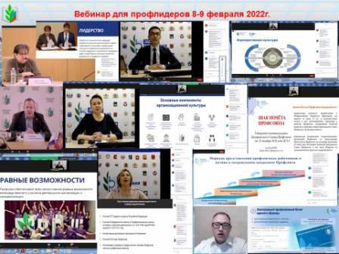

Всероссийский онлайн-семинар для профлидеров.

8-9 февраля приняла участие во Всероссийском онлайн-семинаре для профлидеров, посвящённом Году корпоративной культуры в Профсоюзе. Программа семинара была очень насыщенной и интересной. Лекцию каждого специалиста Общероссийского Профсоюза образования прослушала с большим вниманием и получила много полезного для дальнейшей работы.

В ходе вебинара рассматривались аспекты организационной деятельности профсоюзных кадров, наградная и поощрительная системы в её рамках, цифровые возможности современного Профсоюза; реализация федеральных проектов Профсоюза для достижения высоких показателей его развития в новых социокультурных условиях; финансовые, пенсионные, кооперативные, потребительские и социальные гарантии профсоюзного членства; роли корпоративного стиля, коммуникативной культуры, обучения и конкурсного движения как инструментов, которые обеспечивают практическое повышение эффективности работы Профсоюза. Спасибо всем лекторам за ценные профсоюзные уроки!

По окончании двухдневного семинара получила Сертификат участника.